Пресс-выпуск
Стоимость условного (минимального) набора продуктов питания
в городе Пензе за сентябрь 2020 года

По данным статистического наблюдения проведен расчет стоимости условного (минимального) набора продуктов питания за сентябрь 2020 года. Условный (минимальный) набор включает 33 наименования продовольственных товаров и предназначен для сравнения потребительских цен на основные продукты питания. Применяемые при расчете стоимости набора веса (количества) товаров являются условными и не отражают потребления продуктов населением.

В городе Пензе стоимость условного набора продуктов питания (в расчете на 1 человека в месяц) за сентябрь 2020 года составила 3560,54 руб., что на 2,99% ниже предыдущего месяца. В динамике по месяцам 2020 года наиболее высокая стоимость набора сложилась в июле (3785,27 руб.), самая низкая – в феврале текущего года (3404,70 руб.).

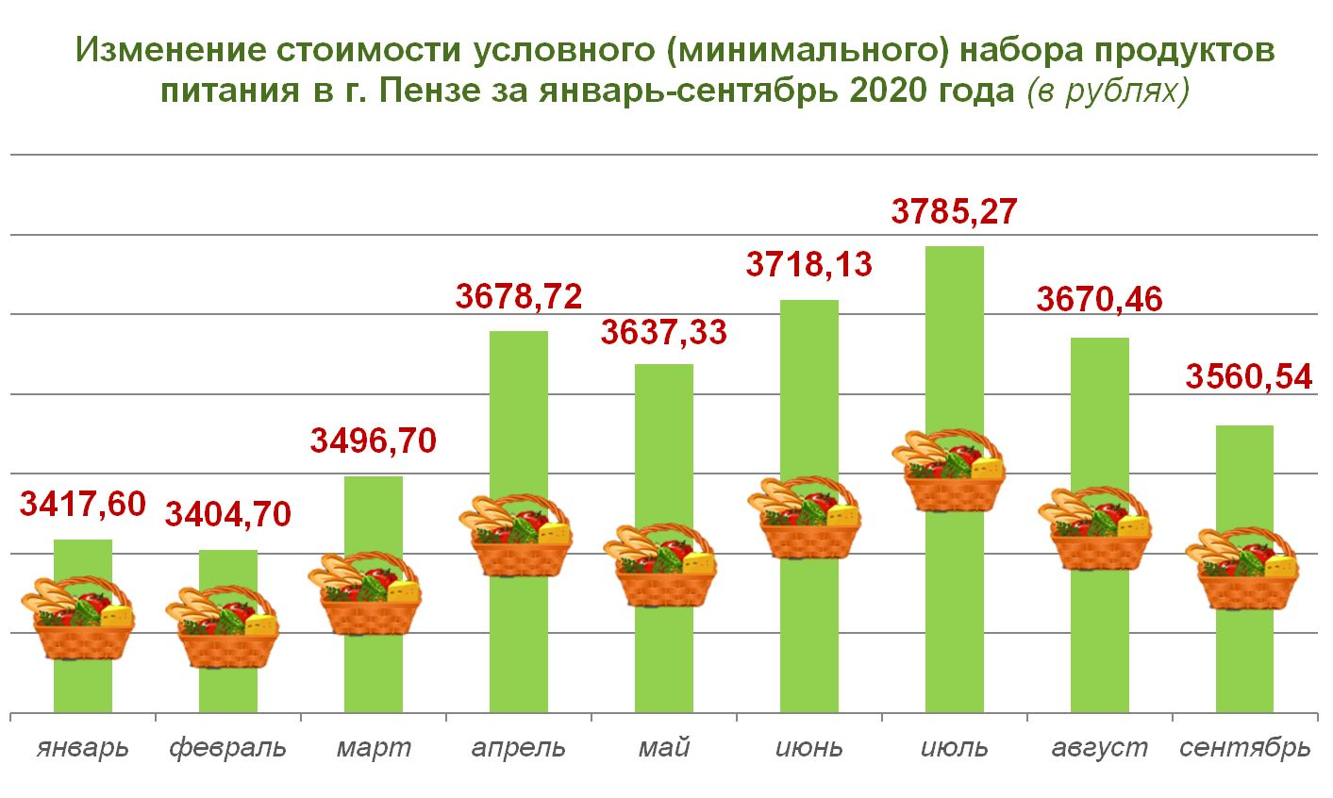

О.О. Буйненко,
заместитель начальника отдела
сводных статистических работ

